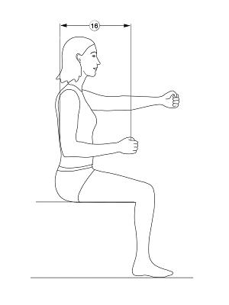
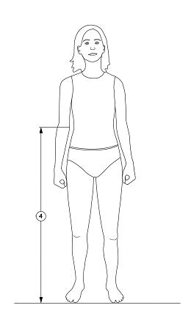

We hebben gekeken naar de lengte van de vrouw op 75 jarige leeftijd, hierbij was de kleinste 5% 1,44m (blauw). de ellebooghoogte is 0,874m (groen). hierop hebben we het bureau aangepast en een zo klein mogelijk proefpersoon langs gezet. 1,61m. de diepte is gebaseerd op de elleboog-grijpdiepte 0,274m(rood).
Wij zelf vonden deze statafel veel te laag, hier aan werken kan voor rugklachten zorgen bij de lengte die wij hebben(1,90m)
